Проект «Театральные ступеньки».
Тип проекта: игровой, творческий.
Долгосрочный: сентябрь - май.
Участники проекта: дети группы 4-5 лет, родители и воспитатели.
Актуальность.
«Театр-это волшебный мир. Он дает уроки
красоты, морали и нравственности.
А чем они богаче, тем успешнее идет
развитие духовного мира детей»
(Б. М. Теплов).
Творческая деятельность и развитие творческих способностей человека-это основная часть социально-экономических и духовных направлений современного и общественного устройства. Театрализованная деятельность-это самый распространенный вид детского творчества. Она близка и понятна ребенку. Занятия театральной деятельностью помогают развить интересы и способности ребенка; способствуют общему развитию, проявлению любознательности, стремление к познанию нового. В театральной деятельности ребенок раскрепощается, передает свои творческие замыслы, получает удовлетворение от деятельности. Театрализованная деятельность способствует раскрытию личности ребенка, его индивидуальности, творческого потенциала. У ребенка появляется возможность выразить свои чувства, переживания, эмоции, разрешить свои внутренние конфликты.
Возраст от четырех до пяти лет – это средний дошкольный период. Он является очень важным этапом в жизни ребенка. На данном этапе существенно меняется характер ребенка, активно совершенствуются познавательные и коммуникативные способности. Игровая деятельность по-прежнему остается основной для малыша. Чем старше становятся дети тем более ценной является игра для становления самодеятельных форм поведения: у детей появляется возможность самим намечать сюжет, находить партнеров, выбирать средства для реализации своих замыслов. Театрализованные игры позволяют решать многие педагогические задачи, касающиеся формирования выразительности речи интеллектуального, коммуникативного, художественно — эстетического воспитания, развитию музыкальных и творческих способностей. Сказка является основным и самым понятным видом литературного произведения в дошкольном возрасте, поэтому велико ее значение в развитии детской фантазии, способности к воображению, в обогащении речи ребенка, в развитии его эмоциональной жизни, в помощи преодолеть трудности которые свойственны развитию личности. Слушая сказку, дети внутренне рисуют себе картины, образы, что способствует развитию фантазии. Вместе с тем, время от времени жизнь этих внутренних образов должна обогащаться за счет образов внешних. Именно эту важную функцию выполняет в детском саду театр.

Цель: развитие творческих способностей у детей среднего возраста посредством (средством) театрального искусства.

Задачи.
Образовательные:
- последовательно знакомить детей с различными видами театра, атрибутах, костюмах, декорации
- закрепить и расширить знания детей о сказках;
Воспитательные:
- Воспитывать культуру поведения в театре, уважение к сценическому искусству, доброжелательность и контактность в отношении со сверстниками.
- Вызвать у детей интерес к театру, желание участвовать в театральной деятельности;
- создавать условия для ориентировочно-исследовательской деятельности детей, способствующей освоению ребёнком миром сказок, приключений;
Развивающие:
- Совершенствовать артистические навыки детей: умение создавать образы живых существ с помощью выразительных пластических движений, умение пользоваться разнообразными жестами, речевое дыхание, артикуляцию, дикцию.
- развивать инициативу, самостоятельность, связанную речь, выразительность речи, воображение и фантазию.
- Развитие мелкой моторики рук.
- продолжать вовлекать детей, родителей и педагогов в совместную деятельность, показать ценность и значимость совместного творчества детей и родителей;
Ожидаемые результаты.
Через систему разнообразных мероприятий будут сформированы основные понятия о театрализованной деятельности детей;
Приобретение детьми первичных навыков в области театрального искусства (дети научаться пользоваться настольным, пальчиковым, мягкой игрушки, кукольным театром; смогут передавать характер персонажа интонационной выразительностью речи, мимикой, жестами; дети научаться играть по ролям, обыгрывать этюды). Дети постепенно осваивание невербальными средствами общения (жесты, мимику, движения). Развитие эмоционального фона и речи дошкольников; увлеченное использование театральных игр в самостоятельной деятельности детей 4-5 лет. Речь детей становится более связной, выразительной, расширяется их словарный запас; Дети учатся выражать свои чувства и понимать чувства других; Они становятся более уверенными в себе, учатся преодолевать робость, сопереживать; У детей появляется интерес к театру и искусству в целом.

Итоговый продукт: театрально игровая деятельность способствовала развитию творческой активности детей и развитию ключевых компетентностей (коммуникативной, социальной, информационной деятельностной, здоровьесберегающей)
Стратегия механизма реализации проектной деятельности.
№ | Формы реализации проекта | Сроки реализации | Участники
1 | Ознакомление с педагогической литературой по теме | сентябрь | педагоги
2 | Наглядная информация для родителей: папка «Играем в театр» с описанием истории театра, его видов | сентябрь | Педагоги родители
3 | Выставка книг «В гостях у сказки» | сентябрь | Педагоги, дети
4 | Чтение русских народных сказок | сентябрь | Педагоги, дети
5 | Консультация для родителей на тему «Театрализованная деятельность детей» | октябрь | Педагоги родители
6 | Дидактическая игра «Изменю себя, друзья. догадайтесь, кто же я?» | октябрь | Педагоги, дети
7 | Занятие «Пойми меня» | октябрь | Педагоги, дети
8 | Дидактическая игра «Язык жестов» | октябрь | Педагоги, дети
9 | Знакомство с понятием театр: кукольный театр «Колобок», | октябрь | Педагоги, дети
10 | Чтение сказки «Репка» | октябрь | Педагоги, дети
11 | Импровизация по русской народной сказки «Репка» | октябрь | Педагоги, дети
12 | Играем пьесу «Репка» | ноябрь | Педагоги, дети
13 | Театрализованная игра «Колобок» | ноябрь | Педагоги, дети
14 | Театрализованная игра «Теремок» | ноябрь | Педагоги, дети
15 | Игра - имитация «Животные во дворе» | ноябрь | Педагоги, дети
16 | Знакомство с видами театров (теневой, фланелеграф,  настольный, пальчиковый, плоскостной театры, театр кукол бибабо) | ноябрь | Педагоги, дети
17 | Занятие «Игровой урок» | декабрь | Педагоги, дети
18 | Чтение сказки «Приключения Огуречика» | декабрь | Педагоги, дети
19 | Репетиция пьесы «Приключения Огуречика» | декабрь | Педагоги, дети
20 | Репетиция пьесы «Приключения Огуречика» | декабрь | Педагоги, дети
21 | Репетиция сценок к Новогоднему утреннику | декабрь | Педагоги, дети
22 | Привлечь родителей к созданию костюмов для театрализованной деятельности | декабрь | Педагоги родители
23 | Знакомство с пальчиковым театром. Освоение навыков  владения этим видом театральной деятельности. | декабрь | Педагоги, дети
24 | Новогодний Утренник | декабрь | Педагоги, дети
25 | Создание совместно педагогов с родителями и детьми разные виды театра | январь | Педагоги  Родители  Дети
26 | Репетиция пьесы «Приключения Огуречика» | январь | Педагоги, дети
27 | Показ спектакля «Приключения Огуречика» | январь | Педагоги, дети
28 | Знакомство с понятием театр:  ТЮЗ, драматический театр (показ слайдов, картин, фотографий) | январь | Педагоги, дети
29 | Знакомство с театральными профессиями (художник,  гример, парикмахер, музыкант, декоратор, костюмер, артист). | январь | Педагоги, дети
30 | Театральная игра «Семь сыновей» | февраль | Педагоги, дети
31 | Театральная игра «Ходим кругом» | февраль | Педагоги, дети
32 | Консультации с родителями по выявлению их заинтересованности в пополнении театрального уголка, их способностей в той или иной области рукоделия и возможностей |  | Педагоги родители
33 | Чтение русской народной сказки «Маша и медведь». Работа над речью (интонация, выразительность) . | февраль | Педагоги, дети
34 | Инсценировка р. н. с. «Маша  и медведь». | февраль | Педагоги, дети
35 | Знакомство с понятием «ролевой диалог». | март | Педагоги, дети. родители
36 | Чтение сказки «Волк и семеро козлят». | март | Педагоги, дети
37 | Сказка «Волк и семеро козлят». Знакомство с персонажами сказки,  распределение ролей. | март | Педагоги, дети
38 | Практическое  Репетиция спектакля по сказке «Волк и семеро козлят». | март | Педагоги, дети
39 | Сюжетно –ролевая игра «Театр». | апрель | Педагоги, дети
40 | Театральная игра «Полет на луну» | апрель | Педагоги, дети
41 | Репетиция спектакля «Волк и семеро козлят». | апрель | Педагоги, дети
42 | Консультации, памятки в родительском уголке «Театр и дети» | апрель | Педагоги родители
43 | Ритмопластика. | апрель | Педагоги, дети
44 | Репетиция спектакля «Волк и семеро козлят». | апрель | Педагоги, дети
45 | Инсценировка р. н. с. «Волк и семеро козлят». | май | Педагоги, дети
46 | Театрализованная игра «Корабль» | май | Педагоги, дети
47 | Театрализованная игра «Путешествие» | май | Педагоги, дети
48 | Театрализованная игра «Насос и надувная игрушка» | май | Педагоги, дети
49 | Театрализованная игра «Цирк зверей» | май | Родители , дети

Литература:
- З. А. Гриценко «Ты детям сказку расскажи»
- Т. А. Шорыгина «Красивые сказки»
- И. Д. Сорокина «Сценарии театральных кукольных занятий»
- Г. Ф. Баландина «Игрушки-перчатки для кукольного театра»
- Н. Ф. Губанова «Театрализованная деятельность дошкольников»
- Т. Н. Караманенко, Ю. Г. Караманенко «Кукольный театр дошкольникам»
- А.В. Щеткин «Театральная деятельность в детском саду»
- А.Ф. Брязгун «Сказка в гости к нам пришла»
- Гуськова А.А. Развитие речевого дыхания детей 3-7 лет..
- Петрова Т.И., Сергеева Е.Л., Петрова Е.С. Театрализованные игры в детском саду. -
- Ткач Р.М. Сказкотерапия детских проблем. Чистякова М.И. Психогимнастика.
- Шорыгина Т.А. Праздники в детском саду.
- Щеткин А.В. Театральная деятельность в детском саду. Для занятий с детьми 4-5 лет.

Фотографии.
Настольный театр «Репка»
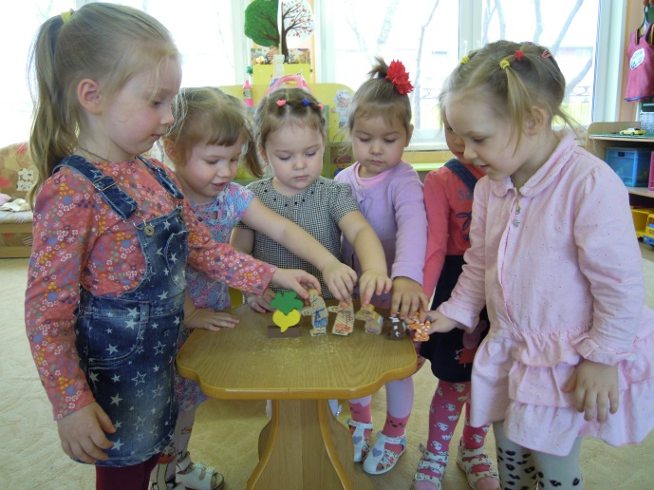
Сказка «Колобок»
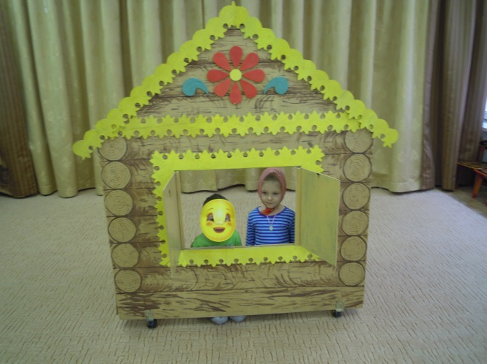
Сказка «Теремок»
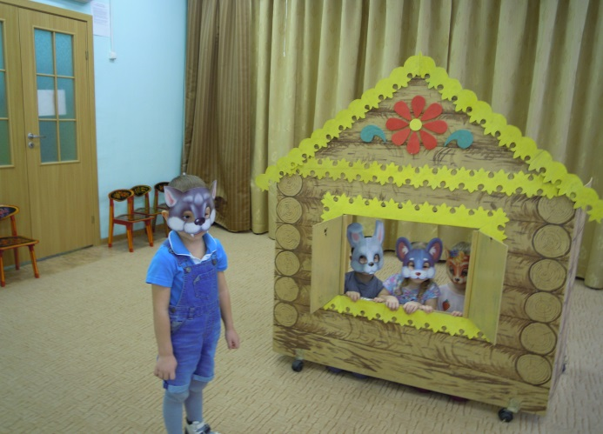

Новогодний утренник
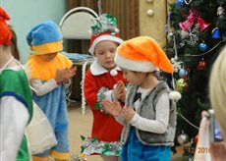
Сказка «Маша и медведь»
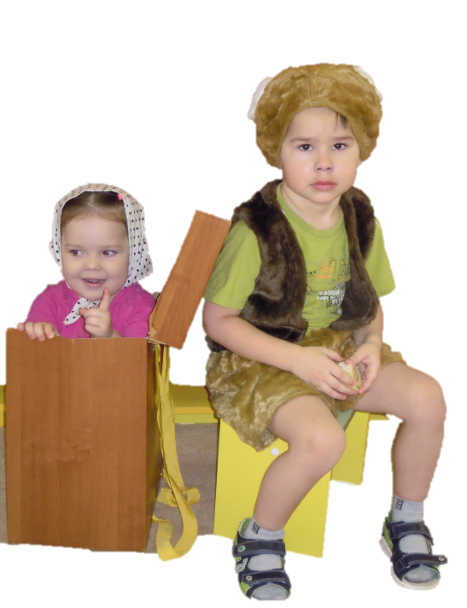
Сказка «Приключения Огуречика»
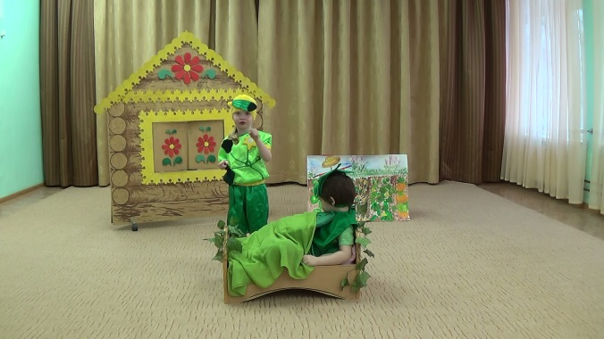
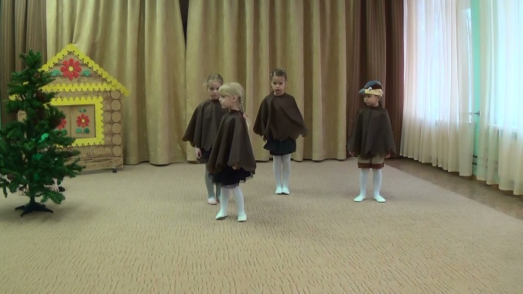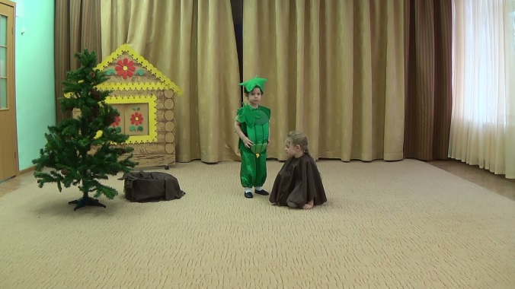
Играем в театр

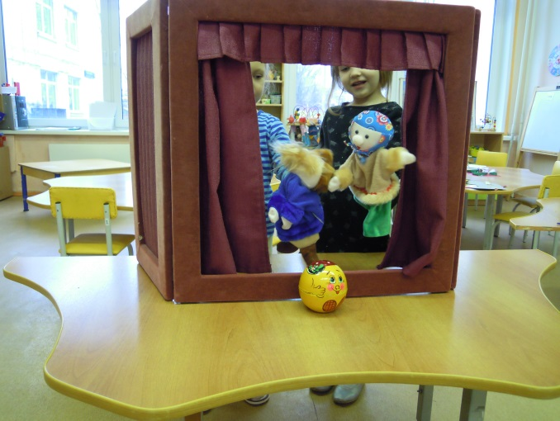

Игра «Угадай, кто я?»

